高雄市中正國小97學年度第一學期
一年級綜合活動學習領域課程計畫
教材來源 |  | 康軒版（第一冊）+  自編（我是清潔寶寶） |  | 教學節數 | 每週（2）節 學期共（40）節
設 計 者 |  | 一年級教學團隊 |  | 教學者 | 一年級教學團隊
學期  學習目標 |  |  | 1、會介紹自己讓同學、師生認識，並且會描述與自己相關的人事物。  2、認識新朋友、新老師、新環境，拓展學習經驗與新的人際關係。  3、學會維護個人、教室、校園及家庭的整潔，並養成各種好習慣。  4、觀察及認識住家、學校周遭環境，並知道保護自己的方法。
融入重大議題之能力指標 |  |  | 【環境教育】  2-1-1 認識生活周遭的自然環境與基本的生態原則。  5-1-2 能規畫、執行個人和集體的校園環保活動並落實到家庭生活中。  【人權教育】  1-1-2 了解並遵守團體的規則。  【家政教育】  2-1-1 關心自己的穿著。  3-1-3 察覺自己食衣住行育樂的生活禮儀與習慣。  4-1-1 認識自己。  【性別平等教育】  2-1-1 保護自己的身體，避免受到性侵害。  2-1-3 適當表達自己的意見和感受，不受性別的限制。  【生涯發展教育】  3-1-1 覺察自我應負的責任。
起訖週次 | 能力指標 |  |  |  |  | 單元名稱 | 節數 | 評量方式 | 備註
一  0831-  0906 | 1-1-1 描述自己以及與自己相關的人事物。  1-1-2 認識自己在家庭與班級中的角色。 |  |  |  |  | 一、小小新鮮人  新鮮人【活動一：相見歡】 | 2 | 口試  表演 | 【家政教育】  4-1-1
二  0907-  0913 | 1-1-1 描述自己以及與自己相關的人事物。 |  |  |  |  | 一、小小新鮮人  新鮮人【活動二：認識同學】 | 2 | 口試  表演  同儕互評
三  0914-  0920 | 1-1-1 描述自己以及與自己相關的人事物。  1-1-2 認識自己在家庭與班級中的角色。 |  |  |  |  | 一、小小新鮮人  新鮮人【活動三：話我老師】 | 2 | 實作 | 【家政教育】  4-1-1
四  0921-  0927 | 1-1-1 描述自己以及與自己相關的人事物。  1-1-2 認識出自己在家庭與班級中的角色。  3-1-1 舉例說明自己參與的團體，並分享在團體中與他人相處的情形。 |  |  |  |  | 一、小小新鮮人  新鮮事【活動一：常玩的遊戲】  性別平等教育(2) | 2 | 表演  實作 | 【性別平等教育】  2-1-3  【人權教育】  1-1-2
五  0928-  1004 | 1-1-1 描述自己以及與自己相關的人事物。  1-1-2 認識出自己在家庭與班級中的角色。  3-1-1 舉例說明自己參與的團體，並分享在團體中與他人相處的情形。 |  |  |  |  | 一、小小新鮮人  新鮮事【活動二：大家一起玩】  性別平等教育(2) | 2 | 表演  實作 | 【性別平等教育】  2-1-3  【人權教育】  1-1-2
六  1005-  1011 | 1-1-1 描述自己以及與自己相關的人事物。  1-1-2 認識出自己在家庭與班級中的角色。  3-1-1 舉例說明自己參與的團體，並分享在團體中與他人相處的情形。 |  |  |  |  | 一、小小新鮮人  新鮮事【活動三：我的寶貝】 | 2 | 口試  同儕互評 | 【性別平等教育】  2-1-3  【人權教育】  1-1-2
七  1012-  1018 | 1-1-1 描述自己以及自己相關的人事物。  2-1-4 欣賞並認識周遭環境。 |  |  |  |  | 一、小小新鮮人  新環境【活動一：我的學校】【活動二：校園走一走】 | 2 | 實作  口試 | 【環境教育】  2-1-1
八  1019-  1025 | 1-1-1 描述自己以及自己相關的人事物。  2-1-4 欣賞並認識周遭環境。  3-1-1 舉例說明自己參與的團體，並分享在團體中與他人相處的情形。 |  |  |  |  | 一、小小新鮮人  學習成長站 | 2 | 實作  口試  同儕互評 | 【環境教育】  2-1-1  【性別平等教育】  2-1-3  【人權教育】  1-1-2
九  1026-  1101 | 2-1-1 經常保持個人的整齊，並維護班級與學校共同的秩序與整潔。 |  |  |  |  | 二、生活智慧王  整理高手【活動一：整理服裝】 | 2 | 表演  實踐 | 【家政教育】  2-1-1  3-1-3
十  1102-  1108 | 2-1-1 經常保持個人的整齊，並維護班級與學校共同的秩序與整潔。 |  |  |  |  | 二、生活智慧王  整理高手【活動二：整理衣物】【活動三：整理書包】 | 2 | 表演  實踐 | 【家政教育】  2-1-1  3-1-3
十一  1109-1115 | 2-1-1 經常保持個人的整齊，並維護班級與學校共同的秩序與整潔。 |  |  |  |  | 二、生活智慧王  整理環境【活動一：我的教室】【活動二：動手打掃】 | 2 | 表演  實踐 | 【環境教育】  2-1-1  5-1-2
十二  1116-  1122 | 2-1-1 經常保持個人的整潔，並維護班級與學校共同的秩序與整潔。 |  |  |  |  | 二、生活智慧王  整理環境【活動三：整理家裡】  性別平等教育(2) | 2 | 表演  實踐 | 【環境教育】  2-1-1  5-1-2
十三  1123-  1129 | 2-1-2 分享自己如何安排時間、金錢及個人生活經驗。 |  |  |  |  | 二、生活智慧王  放學了！【活動一：小美的故事】【活動二：時間排排樂】 | 2 | 報告  實作 | 【家政教育】  3-1-3
十四  1130-  1206 | 2-1-1 經常保持個人的整齊，並維護班級與學校共同的秩序與整潔。  2-1-2 分享自己如何安排時間、金錢及個人生活經驗。 |  |  |  |  | 二、生活智慧王  學習成長站 | 2 | 報告  實作  表演
十五  1207-1213 | 2-1-1經常保持個人的整潔，並維護班級與學校共同的秩序與整潔  4-1-2整理自己的生活空間，成為安全的環境  4-1-3知道環境保護與自己的關係 |  |  |  |  | 自編：我是清潔寶寶 | 2 | 報告  實作  表演 | 【環境教育】  2-1-1  5-1-2  【生涯發展教育】  3-1-1
十六  1214-  1220 | 2-1-4 認識並欣賞周遭環境。  4-1-1 觀察住家和學校周遭環境，並知道保護自己的方法 |  |  |  |  | 三、我有妙招  小偵探【活動：我家附近】 | 2 | 報告  實作  表演 | 【環境教育】  2-1-1  5-1-2
十七  1221-  1227 | 4-1-2 整理自己的生活空間，成為安全的環境。 |  |  |  |  | 三、我有妙招  危險看招【活動一：居家安全檢查】 | 2 | 報告  實作
十八  1228-  0103 | 4-1-1 觀察住家和學校周遭環境，並知道保護自己的方法。 |  |  |  |  | 三、我有妙招  危險看招【活動二：校園的意外事件】 | 2 | 報告  實作  表演
十九  0104-  0110 | 1-1-1 描述自己以及與自己相關的人事物。  4-1-1 觀察住家和學校周遭環境，並知道保護自己的方法。 |  |  |  |  | 三、我有妙招  好辦法【活動一：面對危險】【活動二：求助的方法】 | 2 | 實作  表演  同儕互評 | 【性別平等教育】  2-1-1
二十  0111-  0117 | 4-1-1 觀察住家和學校周遭環境，並知道保護自己的方法。  4-1-2 整理自己的生活空間，成為安全的環境。 |  |  |  |  | 三、我有妙招  學習成長站 | 2 | 口試  實作  表演
二十一  0118-  0124 |  |  |  |  |  |  | 0
本學期上課日數：（100天）
1.本學期一年級上課總日數100天。
2. 自97年09月01日(一)開學（第1週）至98年01月20日(二)休業式，1010(五)國慶放假一天、0101(四)元旦放假一天，實際上課天數合計100天。
附件一：自編單元我是清潔寶寶學習單
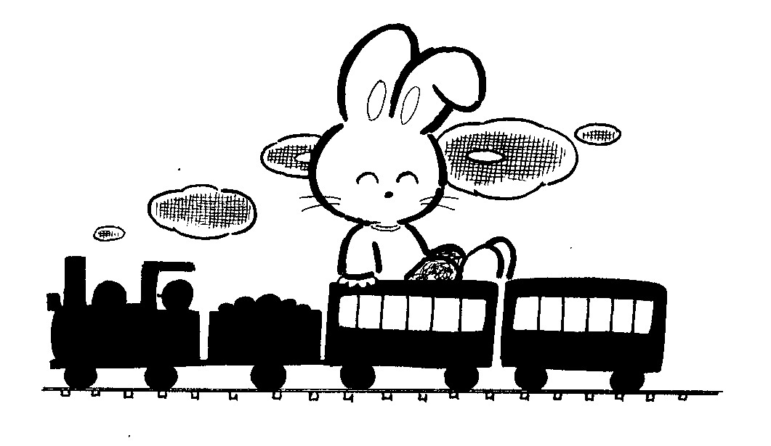我是清潔寶寶
一年__班 姓名：__________
我先自己評量，再請家長、老師評量。
表現很棒的項目畫○
表現不錯的項目打✓
需要再努力的項目畫△
項  目  星  期 | 常常洗手，並經常保持身體清潔。 |  |  | 能隨時保持教室座位及房間整潔。 |  |  | 會主動幫忙整理環境。
項  目  星  期 | 自我  評量 | 家長  評量 | 老師  評量 | 自我  評量 | 家長  評量 | 老師  評量 | 自我  評量 | 家長  評量 | 老師  評量
星期一
星期二
星期三
星期四
星期五
貼心的話  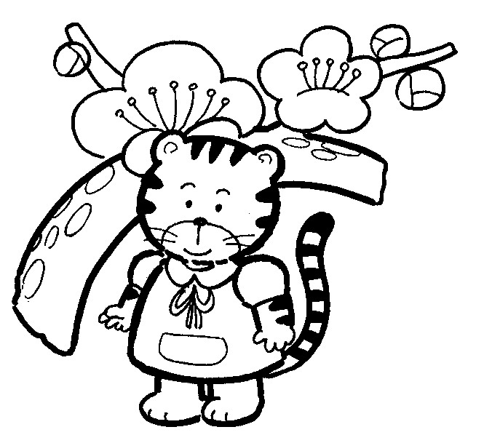 | 家長說：  簽名：
老師說：

簽名：

